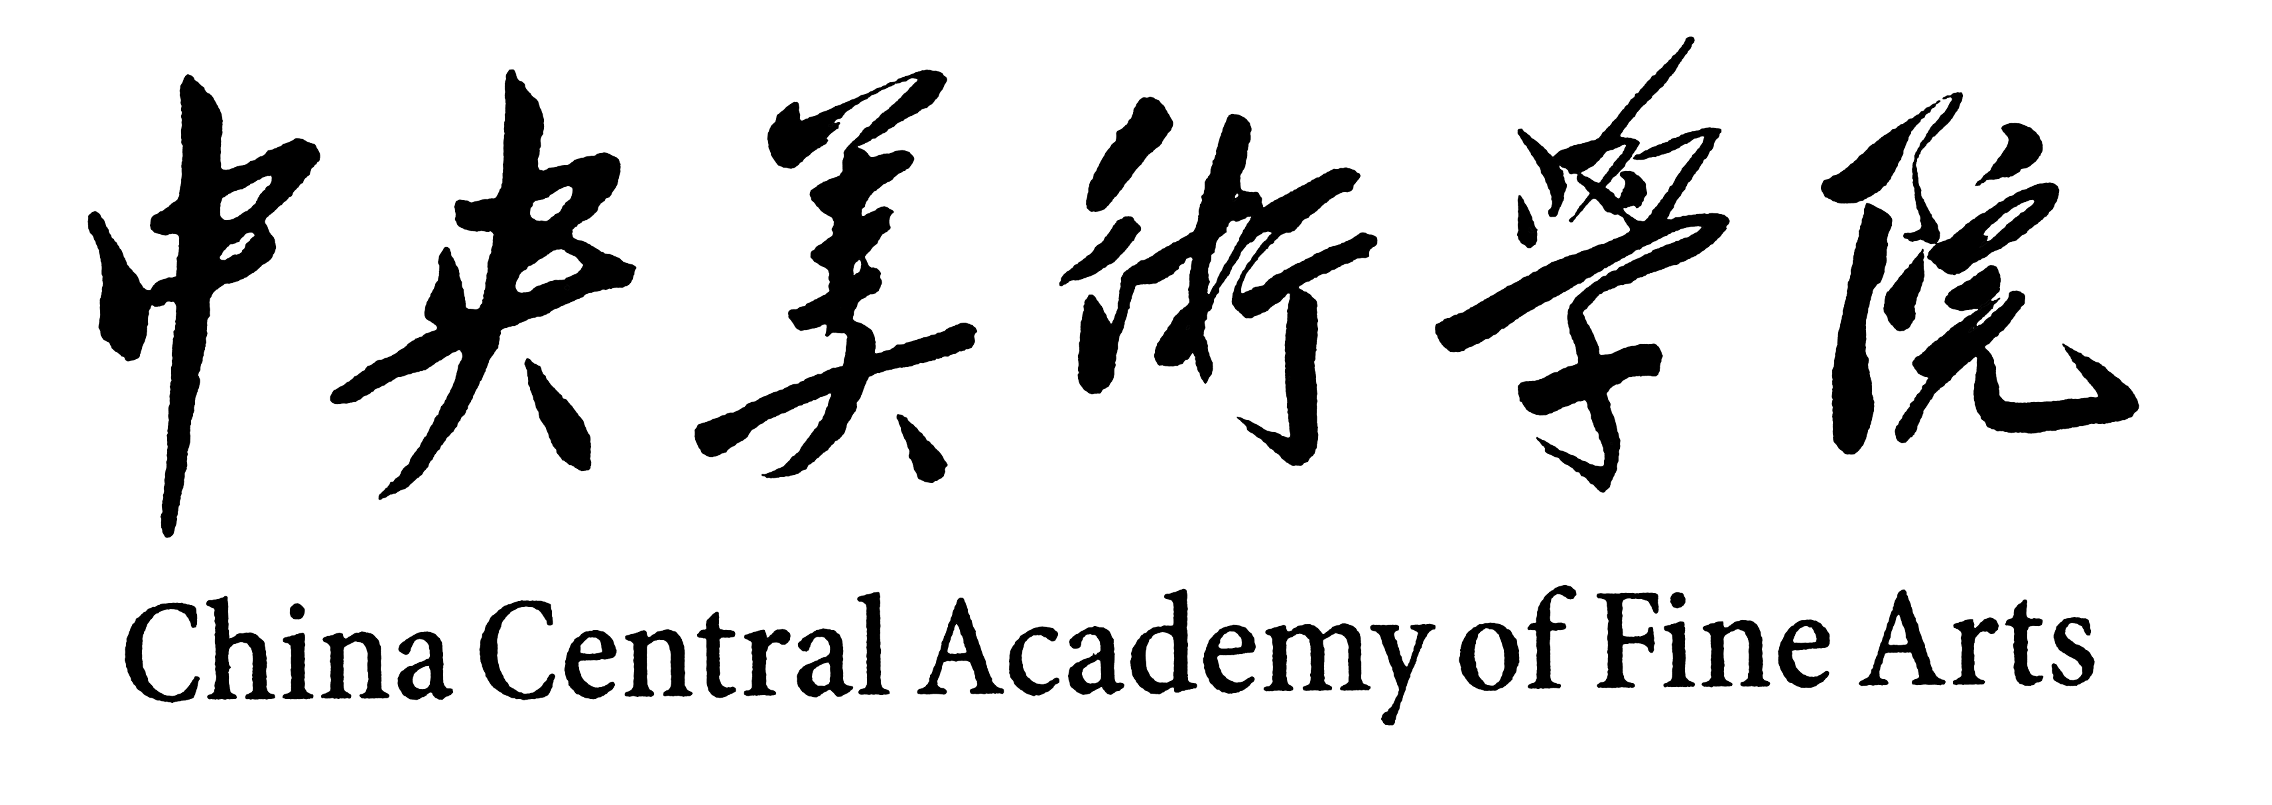
入 学 须 知
一 进修期限：
时间：2015年8月1日—2015年8月18日
学习期满，成绩合格，颁发由中央美术学院印制的《普通进修证明书》
二 报到时间及地点：
珐琅班：2015年8月1日(星期六)上午8:00。报到时请携带二寸同底深色免冠照片两张；身份证，学费缴纳凭证。
金工班：2015年8月3日(星期一)上午8:00。报到时请携带二寸同底深色免冠照片两张；身份证，学费缴纳凭证。
报到地点： 中央美术学院13号楼地下一层进修班教室
三 学费缴纳：
金属工艺：13800元/人
珐琅工艺：8000元/人
户名：中央美术学院 账号：328556030936
开户银行：中国银行北京安贞桥支行
联系电话：64771523 性质：学费户
学费缴纳日期：7月29日前
注：汇款时务必注明报考人姓名、专业，如：张XX报考首饰设计高级精修班（珐琅工艺或金属工艺）。
四 其它：
1、请学员自行解决住宿
2、学员在校学习期间的差旅费、医疗费、材料费及其它补贴费等均由原单位支付或本人自理
3、学员在校期间如违反校纪、校规，视其情节轻重给予处理，并通报原单位
4、开课后自动退学及受勒令退学处理的学员，学费不退
5、学院可以选择办理校园一卡通，凭此卡可在学校食堂用餐。办理一卡通需要缴纳50元工本费（不退）学期结束后一卡通自动失效。
五 学院地址：北京市朝阳区花家地南街8号
邮政编码：100102

